МБОУ «Гимназия № 20 имени Абдуллы Алиша » |  | ДРУЖБА |  |  | “Абдулла Алиш исемендәге  20 нче гимназия”

Сентябрь, 2015нче ел
Батырлыкта - матурлык
Без-Алиш варислары  Алиш исеменә лаек булып,  Тырыш, уңган булып үсәрбез.  Алиш кебек батыр булсак әгәр,  Космоска да барып җитәрбез.  Без үсәрбез кыю, җитез булып,  Тугры булып туган төбәккә,  Алиш исеме мәңге уелып калыр,  Якын булып безнең йөрәккә.  Кайта алмады туган төбәгенә,  Суламады Ватан һавасын!  Алиш исеме бөтен җир шарында  Бер матур җыр булып яңгырасын!  Рәхимә Арсланова  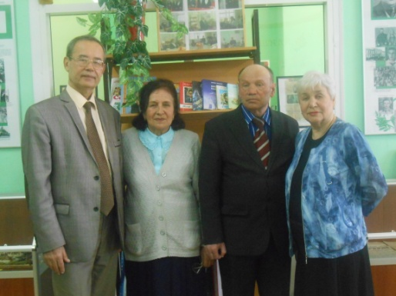  Алиш туганнары бездә кунакта (сулдан уңга):  Илдар Алишев, Гөлшат Сөнкишева, Азат Сөнкишев, Фаина Алишева. | 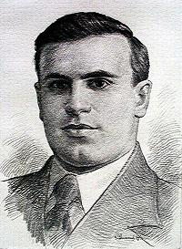  Абдулла Алиш  (Габдуллаҗан Габделбари улы Алишев) 1908 елның 15 сентябрендә Татарстан АССРның Куйбышев районы (элекке Казан губернасы Спас өязе) Көек авылында урта хәлле крестьян гаиләсендә туа.  Абдулла алты-җиде яшьләрендә әтисеннән укырга-язарга өйрәнә, авылда башлангыч белем ала, ә 1917 елда әтисе аны үзләреннән 15 чакрымдагы Ямбакты мәдрәсәсенә илтә. А. Алиш аны 1919 елда тәмамлап, 1921 елга чаклы Бураково авылындагы яңа ачылган совет мәктәбендә, 1927 елга кадәр Спас (хәзерге Куйбышев) педагогия техникумы каршындагы җидееллык рус мәктәбендә укый. Шушы елларда ул әдәби иҗат өлкәсендә каләмен сыный башлый.  1931 — 1933 елларда А. Алиш Казандагы 1 нче ТЭЦ төзелешендәге гидротехника буенча десятник, канализация төзелешендә техник булып эшли, 1934 елда «Техника» исемле татарча Журналга җаваплы секретарь булып эшкә килә. 1937 елдан алып Бөек Ватан сугышына киткәнче «Пионер каләме» (хәзерге «Ялкын») журналында һәм Татарстан радиокомитетында эшли. Шул ук елларны эштән аерылмыйча Казан дәүләт педагогия институтының кичке бүлегендә укый. Язучының иҗаты ачылып, аның төп әсәрләрен язуы да нәкъ шушы чорга туры килә. Ул 1939 елда СССР Язучылар союзына член итеп алына. |  |  |  | Бөек Ватан сугышына А. Алиш 1941 елның июлендә китә, солдат-радист буларак Орлов өлкәсендә барган каты сугышларда катнаша. 1941 елның 12 октябрендә Десна елгасының Брянск шәһәре урнашкан тирәсендә чолганышта кала һәм фашистлар кулына әсир төшә. Фашистлар аны 1941 елның кышында Литвадагы хәрби әсирләр лагеренда тотканнан соң, 1942 елның язында Чехословакиядәге Сандау шәһәренә озаталар. Аннары ул Польшадагы Седльце шәһәренә һәм, ниһаять, Берлин янындагы Вустрауга килеп эләгә. Куркусыз йөрәкле совет солдаты һәм язучы Абдулла Алиш шушында үзенең якын каләмдәше, тоткынлыкта яшерен антифашистик эш алып баручы Муса Җәлил һәм җәлилчеләр белән очраша, үзе дә актив рәвештә яшерен оешма эшендә катнаша башлый. 1943 елның августында яшерен оешманың эше һәм аның членнары фашистлар тарафыннан фаш ителә һәм башка җәлилче-ләр белән бергә Абдулла Алиш та 1944 елның 25 августында гильотинада җәзалап үтерелә.  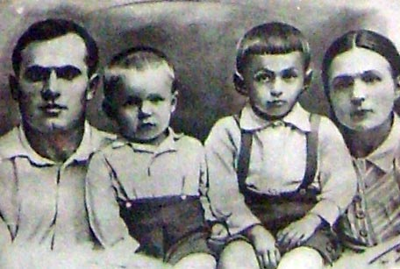
АБДУЛЛА АЛИШ  Абдулла Бариевич Алишев, известный детский татарский писатель.  Отец его для своего времени был достаточно образованным человеком, выписывал газеты и журналы, хорошо знал татарскую и восточную литературу, а Тукая знал наизусть, любил сочинять и рассказывать сказки. Он не доучился до муллы. Четыре года служил денщиком в царской армии, вернулся больным, почти инвалидом. Умер в 1934 году в своей деревне.  Мать Алиша, Газизаапа сочиняла баиты, стихи, была прекрасной сказительницей. Её многочисленные стихи посвящены сыну Абдулле. Умерла она в 1961 году в г.Казани.  У Абдуллы рано пробудился интерес к книгам и сказкам. С 5-6 лет он начал собирать книги, буквально изводил взрослых, заставляя читать и перечитывать их. Некоторые понравившиеся книги он знал наизусть и, водя пальцем по строкам, «читал» их другим.  Наконец, он начал учиться в школе. Отцу хотелось, чтобы любимый сын стал большим человеком. Он отдал 9-летнего мальчика в село Ямбухтино ( 15 км.от Каюков), которое славилось большим медресе. Здесь Алиш усиленно стал интересоваться литературой: собирал сказки, народные изречения, песни, пословицы, поговорки, много читал, общался с учениками старших классов. После 1917 года медресе было закрыто. Алишу пришлось вернуться в родное село.  Старшая сестра Абдуллы Закиряапа после прохождения кратких педагогических курсов стала учителем- воспитателем в детском приюте в селе Бураково. После революции под приют был отдан роскошный особняк помещика. Алиш часто бывал у сестры в приюте. А в 1919- 1921 годах он сам учился в русской школе в с. Бураково. Ежедневно ему приходилось проделывать путь в три километра. И в 1921 году он вынужден был прервать учебу.  Детство А.Алиша проходило в окружении живописной природы. Он очень любил природу и часто в сочинениях воспевал её красоту.  Абдулла рос трудолюбивым. В хозяйстве особенно привлекало его пчеловодство. Летом в деревне дел было очень много. Вместе с отцом выходил он на сенокос, иногда и в ночную пахоту. Габделбариабзый не нарадовался: « Слава Богу, прекрасный будет помощник».  Но увидев упорное стремление сына к учёбе, не стал препятствовать и отвёз его в город Спасск , где при педтехникуме открылась семилетняя школа. | В 1923-1927 гг. Абдулла учился здесь. Спасск находился в 25-ти км.от родной деревни. Редко приходилось бывать дома. Жил он в интернате. Всецело отдавал себя учению, много читал, принимал самое активное участие в жизни школы. Пионеры школы выпускали свою стенгазету на татарском языке, и называлась она «Алга» (Вперед). Редактором газеты был Алиш.  Старательный ученик, заводила стенгазетного дела, он успевал посещать литературно- драматические кружки, участвовать в концертах, писать стихи, декламировать их, делать самодельные коньки и кататься на реке Бездне. А вечером он помогал товарищам по учебе, перед сном товарищи слушали его чудесные сказки. Алиш как детский писатель и знаток души детей уделял огромное внимание воспитанию молодой смены писателей-журналистов. Он вел большую переписку с юнкорами, давал им добрые советы, оказывал помощь, внимание и чуткость. И неудивительно, что многие его юные друзья стали писателями, это Самат Шакир, Джавад Тарземанов, Махмуд Хусаин и др., преподавателями, научными работниками, а кружковцы – юные друзья Алиша – Харис Якупов и Лутфулла Фаттахов – стали известными художниками.  Будучи детским писателем, Алиш всегда внимательно относился к детям, изучал их характеры; прежде чем начать свое новое произведение, он читал их своим друзьям – детям, советовался с ними.  В 1940 году выходит его книга «Мамины сказки», которые вошли в золотой фонд татарской литературы. В 1941 году была издана пьеса «Маленький узник», в которой Алиш показывает звериное лицо фашизма. Сила воздействия его произведений очень велика. Они помогают воспитывать в детях чувство трудолюбия и товарищества, учат их любить Родину, быть мужественными и смелыми, правдивыми и справедливыми, верности данному слову, уважению к старшим.  В начале Великой Отечественной войны, как и все советские патриоты, Алиш уходит на фронт. В конце октября 1941 года от Алиша перестают приходить письма. Он пропал без вести. Только после войны, через несколько лет стало известно: сражаясь на фронте, в октябре 1941 года под Брянском, он попал в плен.  Патриоты были брошены в Берлинскую тюрьму – Моабит. Начались пытки, бесконечные допросы, издевательства. Заключенных методично избивали, морили голодом, лишали воды. |  |  |  | В начале 1944 года Алиш сумел передать на волю записку, в которой говорилось, что все они арестованы, как государственные преступники, ждут суда и не надеются на благополучный исход. Он пожелал всем своим коллегам по работе счастья и просил их, если кто вернется живым на Родину, поцеловать его мальчишек. 28 января 1944 года Алиш написал письмо родным. Это письмо вынес на волю и затем переслал в Казань сосед по камере, бельгийский патриот Эмиль Майзон.  Суд над джалильцами состоялся в марте 1944 года в Дрездене. После вынесения смертного приговора они ещё полгода сидели в фашистской тюрьме в Берлине – Шпандау.  Казнь патриотов состоялась 25 августа 1944 года в Берлинской тюрьме Плетцензее.  Сейчас накопилось много свидетельств, освещающих страницы героической жизни и борьбы Алиша. Он прошел через многие лагеря, видел голод, болезни, издевательства эсесовцев, смерть.  Последнее письмо А.Алиша с фронта матери.  «Дорогая мама! Посылаю тебе пламенный привет с пожеланием крепкого здоровья. Итак, мама, мы стоим у преддверья дальних дорог. Знаю, велико твое горе, но будь спокойна, жив буду-вернусь. Будет еще радостная встреча, соберутся все родные.  Мама, есть у меня к тебе большая и последняя просьба: дорогих моих крошек – детей приласкай и заботься о них, как обо мне, навещай наших. За Галимзяна не беспокойся, он ведь работает в штабе. За Гаптери тоже не беспокойся. Добро, живи в спокойствии, да пусть не покинут нас твои святые пожелания. Привет Марьяму и всем родным. Если от Мубарака будет письмо, пришлите ответ немедленно. Не следует тамошних людей заставлять слишком долго ждать. Если письмо мое дойдет до вас, в тот же день напиши ответ.  До свидания. Обнимаю тебя и целую. Твой сын. 6 августа 1941 года.  В сердце моем ты пламенное чувство, мама,  Лишь о тебе думаю все время,  Образ твой как будто предо мною  Смотрю на него, мама, и нахожу утешение».
АБДУЛЛА АЛИШ ШИГЫРЬЛӘРЕ 
Үзем турында җыр  Әйтсәләр дә: барып тор син, дип,  Дөньяның иң рәхәт җиренә.  Әйтер идем: кирәк түгел, дип,  Кайтам мин, дип, туган илемә.  Әйтсәләр дә: алтын сарайда тор син,  Ләкин илең ирексез калсын, дип,  Әйтер идем: мине зинданга сал,  Фәкать илем ирекле булсын, дип.  Ничек тели җаның, шулай яшә,  Кара кашлы кызлар үзеңә,  Дисәләр дә, әйтер идем: кирәк түгел,  Кайтам мин, дип, зәңгәр күземә.  Сатмас егет илен алтын-көмешләргә,  Әгәр югалтмаса вөҗданын;  Алтынны ул чүпкә санар,  Иң кыйммәтле күрер ватанын.  Очрашу  Әсирләр лагеренда бер иптәшем белән  фаҗигале очрашуга карата язылган  бу шигырьне күп әсирләр үзләренең дәфтәрләренә күчереп алганнар иде.  ... Хәтерләдек ерак туган илне,  Семьяларны, якын дусларны,  Хәтерләдек җырлап исәнлеккә  Күтәрелгән тулы тостларны.  Туган илдә ничек сыйланулар,  Кояштай иркен йөргән вакытлар,  Барсы инде, барсы ерак калды,  Илдә үткән татлы минутлар.  Ах, кайда сез безне, тәрбияләп  Үстерүче изге аналар,  Ах, кайда сез, сарылып елый-елый  Озатып калган сабый балалар?  Ах, кайда сез, безнең нечкә билләр,  Эштә чыныгып үскән аталар,  Ах, кайда сез, энекәш, сеңелкәйләр,  Ах, кайда сез, абый-апалар?  Сезнеңякынкүргәнкешеләрегез  Тилмерешепмондаяталар.  Хат-хәбәрюк, үлде, ахры, диеп,  Ашыкмагыз дога кыларга,  Авырүлем белән көрәшәбез,  Исәпәлетерекалырга.  Теләгебез, сыерчыкларкебек,  Тагынилгәочыпкайтырга,  Сезнең белән елапкүрешеп,  Тагынбергәрәхәттатырга.  Произведения А.Алиша |  |  | Ничек килер үлем  Көрәш куа утлы давыл бөркеп,  Үлем кайный тирә-ягымда.  Ничеккилерүлем? Дигәнсорау,  Һичкилмәде минем башыма.  Шаян угы кургаш кисәгенең  Туры килсә минем йөрәккә,  Калган булыр идем авып шунда,  Ирешә алмыйча изге теләккә.  Явыз ачлык үзенең канлы кулын  Күп уйнатты минем тирәмдә,  Тимер чыбык белән уратылган  Хәтфә кебек яшел чирәмдә.  Үлеп калган булсам инде күптән,  Азык булыр идем кортларга,  Тоткын булып кабат килмәс идем,  Менә мондый салкын йортларга.  Хәзер үлем тагын басып тора,  Баш очымда кайрый хәнҗәрен,  Тик белә алмыйм, тешне кысып  Сыкрый-сыкрый, дуслар, үләрмен.  Китмәсахры бер кат минем яннан  Шартлап тора һаманкичләрен.  Янгынчыгып, яныпүләрменме?  Белмиминде, ничекүләрмен.  Гильотинмы кисәр газиз башны,  Искәртмәстән яки атарлар,  Ачлык белән буып үтерерләрме  Яки биек дарга асарлар.  Ничек килер үлем - белеп булмый,  Тик билгеле шунсы хәзергә;  Тынмас ахры мине алып китми  Үзе белән салкын кабергә.  Ни булса да горурүлем бит ул,,  Европаныңуртаөлешендә.  Мондыйүлем - бәхет. Теләсәдә,  Тимиәлебиккүпкешегә.  Күпме кәгазь языла безнең хакта,  Бәлки кабат аны укырлар,  Иптәше өчен кеше корбан була,  Шундый инде безнең гасырлар.  Көрәш белән тудык, көрәш белән  Керәбез дә ахры кабергә.  Язган икән соңгы сулышыбызны  Илебез бәхете өчен бирергә. | Туган авыл  Иптәшем альбомына  Дөнья гиздем - табалмадым һичкайда,  Сөйгән туган авылым Балыклы,  Синдәгедәй мул бер байлыкны,  Җир күкрәтеп уңган ашлыкны,  Синдәгедәй гадел халыкны,  Синдәгедәй юмарт халыкны,  Очратмадым һичбер вакытта...  Стихотворение "Скучаю по Родине" (перевод Р.Бухараева)  Скучаю по Родине, отчему краю,  по рощам зеленым,  по синим озерам,  по ивам плакучим,  по нивам скучаю...  Подолгу на небо  задумчивым взоромгляжу,  вспоминая далекое детство,  луга и поляны,и шум сабантуя.  Скучаю по чащам  бескрайнего леса,  где в детстве искал  родников чистоту я.  За свет родников,  за лужайки опушек,  за счастье Отчизны, за правое дело  я смело пойду  против танков и пушек,  чтоб знамя победы  над миром алело.  Туган илгә  Туган илем, барлык рухым сиңа,  Барсын синең өчен!..  Якынлыгың синең белмәдем мин  Ерак китми торып,  Ничек яшьлек тәмен без белмибез,  Картлык килми торып!  Стихи матери А. Алиша (подстрочный перевод)
- Избранные произведения./на тат.яз.– Казань: Таткнигоиздат, 1957.-240 с.  - Болтливая утка: сказка/ пер.с тат. – Казань: Таткнигоиздат, 1983. – 14 с.  - Бикбатыр белән Биккуркак: экиятлэр./А.Алиш.-Казан: «Магариф»,2005.- 23б.  - Кто самый сильный? Сказка о пчелке. /на тат.яз. – Казань: Таткнигоиздат, 1977.- 76 с.  - Койрыклар. – Казань: 1974.- 14 с.  - Кечкенэ тоткын: өч пәрдәлек пьеса. – Казан: Татгосиздат, 1941.- 25б.  - Нечкәбил: Сказка о пчелке. / на тат.яз.– Казань: Таткнигоиздат, 1989.- 14 с., ил.  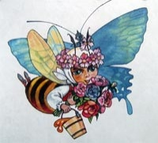  - Пчела и оса: Сказка. /на тат.яз.– Казань: Таткнигоиздат, 1982.- 20с.  - Рассказы и сказки. / на тат.яз. – Казань, Таткнигоиздат, 1991. –  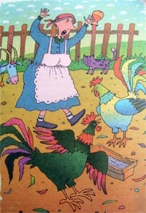  - Сертотмас үрдәк.- Казан: Татарстан китап нәшрияты, 1978.- 175 б.  - Сказки. /на тат.яз. – Казань: Таткнигоиздат, 1998.- 143 с.  - Скворцы и старый воробей./ пер. с тат. – Казань: 1981.- 15 с.  - Стихи.// Три поэта воина: стихи./ пер. с тат. – Казань: Таткнигоиздат, 1979. |  |  | - Хвастунишка воробей и скворцы. / на тат.яз..- Казань: Таткнигоиздат, 1993.-13с.  - Хвосты: Сказки./ на тат.яз. – Казань: Таткнигоиздат, 1980.- 18с., ил.  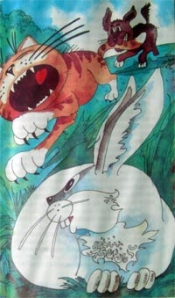  - Әбиларгэ кунакка. – Казан: Таткнигоиздат, 1955.- 12б.  - Эдэби тугэрэктэ.// Ялкын.-1974.-№3.- С.7-8.  - Әкиятлэр, хикәэяләр. – Казан: Татарстан китап нәшрияты, 1978.-175 б.  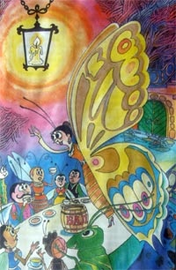  - Якты кул буе: Повесть./Абдулла Алиш; Кереш суз авт.Э. Хәсәнов.-Казан: Татарстан китап нәшрияты, 2006.- 96б. | 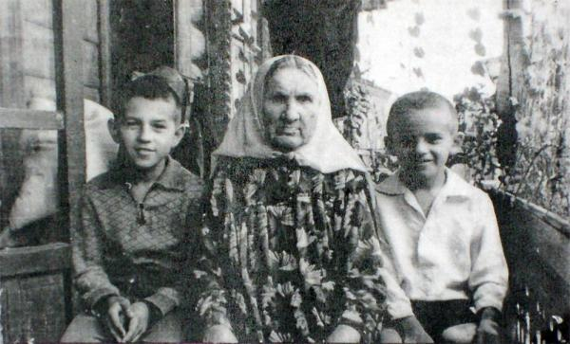  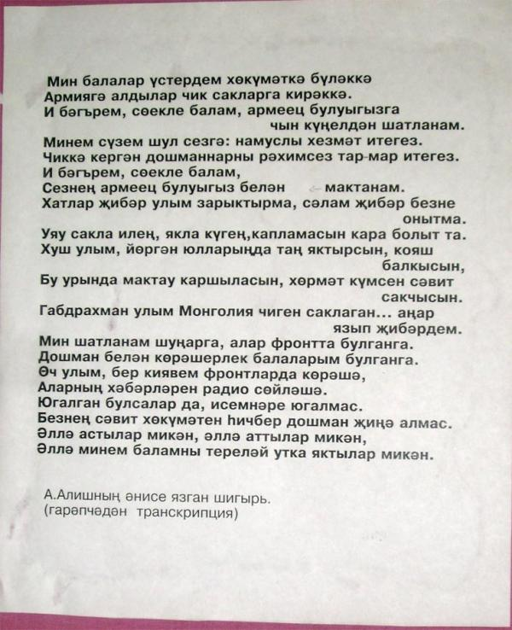  Баш мөхәррир: Р.М. Арсланова  Редколлегия:  Сарварова Ильсеяр;  Мәктәп үзидарәсе.  Укучыларның фәнни оешмасы.  Гамәлгә куелды  25.09. 2015 ел сәг. 16.00,  тираж 200 данә  Укучылар,сездән кызыклы язмалар көтәбез!